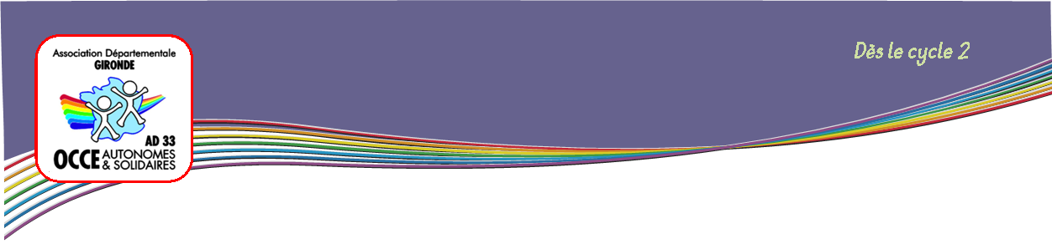

**L’entrevue**

***Réfléchir, exprimer et échanger des émotions.***

**Démarche:**

1. Constituer des binômes avec Le « train des rendez-vous » et distribuer à chacun la fiche jointe.
2. A tour de rôle, chacun lance le dé et commente la phrase correspondant au numéro tiré.
3. Le partenaire peut poser des questions complémentaires.
4. Les élèves jouent jusqu'à la fin du temps alloué.

**Matériel:**

Prévoir autant de dés à constellations que de binômes

**Temps:**

A définir par l'enseignant

**Adaptation :**

Les items peuvent être par la suite inventés par les élèves. Se servir alors de la deuxième fiche.

Le dé peut être utilisé pour des activités de groupes de 3, 4 ou 5 élèves.

